《南京现代表面处理科技产业中心项目A地块铝合金门窗工程报价须知》答疑纪要一（20250227版）
1、招标清单中有暂存仓库 1、6 号厂房、7 号厂房、9 号厂房、10 号厂房、门卫室一、门卫室二、门卫室三门窗工程量，但未见其建筑图（亦未见11号厂房、12号厂房图纸），请明确是否在此次图纸深化范围内，以及今后需施工单位深化设计的范围？
回复：已补充暂存仓库1，6、7、9、10号厂房，门卫室一，门卫室二，门卫室三的待深化设计图纸，详见本纪要附件；11、12号厂房图纸暂无，后续我司再提供11、12号厂房的待深化设计图纸，也在施工单位的深化设计范围内。再次强调，我司不对任何深化设计工作、成果承担任何费用和提供任何补偿，深化设计成果也不退回给提供深化设计的单位。凡愿意提供深化设计成果给我司使用的，同等条件下将获得优先合作的考虑。
凡愿意无偿提供深化设计服务的报价单位，请在2025年3月3日16时前将对本纪要附件的图纸完成深化设计并将成果（CAD-DWG格式）发送给招标单位联系人，招标单位将根据各单位提供的深化设计图纸择优确定最终版的招标图纸及报价清单。

2、铝合金门窗工程招标清单中序号11项目特征描述：断热铝合金边框，外门壁厚3.2mm，壁厚是否有误？
回复：壁厚有误，外门框厚度应为2.2mm。

3、防虫网是否内衬在防雨水百叶窗上？两者的数量是否相同？
回复：防雨百叶窗需在内侧设置防虫网，变配电房、高压电房、配电间外窗内侧均需设置防虫网，防虫网数量与防雨百叶窗数量不相同。

4、我司拟选择以下品牌投标报价，请明确是否符合要求。铝合金型材选用广东“兴发”；五金配件选用广东“合和”；“玻璃选用芜湖“信义”；玻璃胶选用广州“安泰”；
回复：可投标。
5、根据招标须知中的防水胶条品牌范围为：广州白云、道康宁、安泰、之江，为玻璃胶品牌，无三元乙丙胶条。我司推荐南京地区常用品牌:江阴海达，是否可以?
回复：可以。

6、门窗行业现行税率为:70%材料部分开具13%增值税专票，30%安装部分开具 9%增值税专票，平均税率为11.8%，是否统一?请明确开票要求。
回复：一般纳税人承接专业分包工程包工包料提供9%建筑服务发票。

7、招标合同中甲供材料: 水泥、砂、砂浆，要求施工单位在窗框与墙体之间采取防水砂浆填缝后刷防水，请问防水材料是否由铝合金门窗工程施工单位提供？
回复：修改招标合同甲供材料，填缝所用的砂浆及防水涂料全部由本次招标的中标单位包工包料，本工程无甲供材。

8、窗洞口施工界面简易理解是否为：施工单位将窗框与墙体之间用甲供防水砂浆四周塞缝→外窗台及塞缝处四周刷防水→由总包单位进行门窗收口完成。(防水只在收口前刷一次)？
回复：防水砂浆修改为本次招标的中标单位包工包料，收口前涂刷防水不得少于三遍。

9、招标清单、图纸未见金属防火窗玻璃厚度要求，是否只需满足相关规范要求即可？
回复：防火玻璃厚度无要求，但要满足甲级防火要求。防火窗由防火门分包单位施工，不在本次招标工程范围内。

10、招标清单中描述窗玻璃为6mm蓝灰色中等透光热反射钢化玻璃，是否为单片镀膜玻璃？
回复：是。

11、招标清单备注中描述水泥、砂、砂浆材料甲供，聚合物水泥防水砂浆塞缝材料是否也为甲供，投标单位只需报人工费？
回复：修改甲供材料清单，聚合物水泥防水砂浆塞缝材料由本次招标的中标单位包工包料，本工程无甲供材。

12、门窗窗框安装完成后，室外侧四周窗台粉刷收口是否为铝合金门窗施工单位施工？
回复：否，由总承包单位施工。

13、如下品牌是否符合招标要求，请明确。
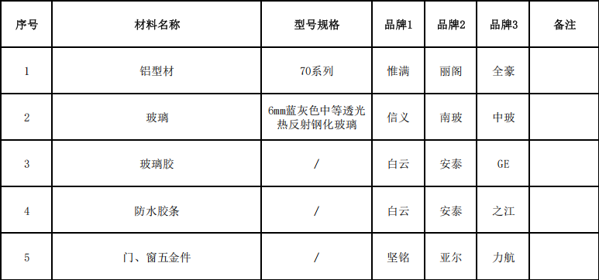
回复：请提供铝型材、五金件所列品牌的关键指标数据及相关信息给招标单位评审。

附件
图纸《建筑（6、7、9、10号厂房、暂存仓库1、初期雨水收集池、地下废水管廊、门卫室一~三）》
...........................................................
收文回执
东莞市中泰建安工程有限公司：
我司已收到贵司《<南京现代表面处理科技产业中心项目A地块铝合金门窗工程报价须知>答疑纪要一》，所有答疑内容清晰完整，特发此回执。
收文人员（签名）：
收文单位（盖章）：
2025年 月 日

